





Республика Калмыкия
Яшалтинский район
МКОУ «Бага-Тугтунская СОШ»
Очерк
Автор: Магомедова Хадижат
Ученица 7 класса
МКОУ «Бага-Тугтунская средняя
общеобразовательная школа»
Яшалтинский район,
Республика Калмыкия
Руководитель: Кичкина Татьяна
Николаевна
Учитель литературы МКОУ
«Бага-Тугтунская
средняя
общеобразовательная школа»
с.Бага-Тугтун
2020 г.

АНАЛИТИЧЕСКАЯ СПРАВКА
Очерк «Гражданин земли Русской» посвящён жизни и творчеству
Н.В.Гоголя, одному из великих и самобытных писателей, сыгравших
огромную роль в развитии отечественной литературы и культуры. Его
любовь к Отечеству, служение «гражданина земли своей» пронизывает всё
творчество.
Перед нами встаёт образ Гоголя-человека – сложного и
противоречивого, весёлого и ранимого, простодушного и замкнутого,
мыслителя и пророка; человека исключительной, трагической судьбы.
Образ Гоголя-писателя – создателя бессмертных «Вечеров на хуторе
близ Диканьки», «Тараса Бульбы», «Мёртвых душ», «Ревизора» и др.
который стал близким и родным всей России.
Особое место в работе отводится этнографическому очерку Гоголя
«Калмыки». Великий писатель видел в России единое многонациональное
государство, и судьба всех народов одинаково волновала сердце
гениального гуманиста.

ПЛАН
I. Введение
II. Основная часть
1. Детские годы
2. В Нежинской Гимназии высших наук
3. Петербург
4. На чужбине
5. Москва
6. Гоголь и калмыки
7. Последние годы жизни
III. Заключение
IV. Приложение

«Я живу весь… в своём
народе и земле, которые
носятся неразлучно со мною,
и всё, что там ни есть и ни
заключено, ближе и ближе
становится ежеминутно душе
моей»
Н.В.Гоголь
Николай Васильевич Гоголь вошёл в русскую литературу как один из
великих и самобытных писателей, сыгравших огромную роль в развитии
отечественной литературы и культуры. 1апреля 2009 года исполнилось 200
лет со дня рождения Н.В.Гоголя. Время не властно над творениями великого
писателя и драматурга. На сценах российских театров идут пьесы Николая
Васильевича, книги писателя продолжают волновать и тревожить сердца
миллионов людей, как и много лет тому назад. Из глубины веков звучит
голос Н.В.Гоголя, его крылатые слова о России.
«Не так ли и ты, Русь, что бойкая необгонимая тройка несёшься?.. Русь,
куда ж несёшься ты? Дай ответ. Не даёт ответа…летит мимо всё, что ни есть
на земли, и, косясь, постораниваются и дают ей дорогу другие народы и
государства».
Николай Васильевич Гоголь сохранился в памяти современников как
человек сложный и противоречивый. Весёлый и пасмурный, простодушный и
замкнутый, грустный и надменный, Н.В.Гоголь оказывался неуловимым для
чётких определений. Вот таким увидел его писатель С.Т.Аксаков в 1839
году… «Прекрасные, белокурые густые волосы лежали у него по плечам;
красивые усы, эспаньолка довершали перемену; все черты лица получили
совсем другое значение; особенно в глазах, когда он говорил, выражалась

доброта, весёлость и любовь ко всем; когда же он молчал или задумывался,
то сейчас изображалось в них серьёзное устремление к чему-то не
внешнему… Шутки Гоголя были так оригинальны и забавны, что
неудержимый смех одолевал всех, кто его слушал, сам же он всегда шутил,
не улыбаясь».
Жизнь Н.В.Гоголя была яркой и стремительной. Он ушёл из жизни в
сорок три года, оставив нам бессмертную комедию «Ревизор», гениальную
поэму «Мёртвые души», многочисленные рассказы и повести.
Семья Гоголей была большая. Жили они нам Украине в родовом
имении, недалеко от Миргорода, на хуторе Васильевка. Дом Гоголей,
небольшой, с колоннами и двумя башенками по углам, стоял в тенистом
саду. Перед домом были разбиты клумбы, росли кусты. Весной для Никоши
начиналось самое весёлое время – работа в саду. У него с раннего детства
была страсть к садоводству. Вместе с отцом он разводил цветы, прокладывал
дорожки, ухаживал за садом. А в минуты отдыха Василий Афанасьевич
задавал им литературные задачи: назовёт слова и велит подобрать к ним
рифмы и сочинить стихотворение. В таких случаях Никоша всегда отвечал
быстрее других – он был находчивее, острее на язык. Он был не по годам
наблюдателен, серьёзен. Детский взгляд его подмечат всё, ничто не
ускользало от его внимания. Уносясь мысленно за кем-нибудь встречным
уездным франтом, он старался угадать, куда и зачем он идёт; ему интересно
было знать, как живёт чиновник, который проходит по улице; что делается в
доме помещика, мимо которого проезжает дорожная коляска.
Так, уже с детских лет любил Гоголь наблюдать жизнь, учился
угадывать характеры людей, их нравы. Острая память его надолго сохраняла
все эти детские впечатления, и многое из виденного и слышанного в детстве
вошло потом в его повести и рассказы.
Никоше шёл тринадцатый год. И решено было продолжить его обучение
в Нежинской Гимназии высших наук. Невысокий остроносый подросток с
умными карими глазами, застенчивый, он трудно привыкал к новым

условиям жизни, но постепенно познакомился и подружился со многими
товарищами. Природная жизнерадостность, серьёзность и застенчивость как-
то сочетались в Гоголе с озорной выдумкой, с неистощимой весёлостью. Он
обладал изумительным даром – подмечать всё глупое и смешное в характере
и поступках людей, умел «угадать человека».Правда , шутки его были не
всегда безобидные, выдумки не всегда добродушные, но товарищи прощали
ему многое.
Г
Не меньшим увлечением Гоголя в гимназические годы были книги. В
нежинской гимназии была своя большая библиотека. Но гимназисты собрали
денег, выписали передовые журналы того времени, альманах Дельвига
«Северные цветы», выходившие отдельно произведения Пушкина,
Жуковского, Баратынского и других поэтов. Библиотекарем выбрали Гоголя.
Он берёг книги как драгоценность, вспоминают товарищи, и, прежде чем
выдать кому-нибудь книгу тщательно осматривал у читателя руки, даже
делал из бумаги наконечники и заставлял надевать на пальцы, чтобы как-
нибудь не запачкать книгу.
Ученье, книги, театральные представления, рукописные журналы,
товарищи, с которыми всё крепче становилась дружба, сближение с людьми
простыми – всё это заполняло жизнь, заставляло волноваться радоваться,
порой и огорчаться, о многом задумываться.
Наступил последний гимназический год. Все 24 экзамена Гоголь сдал
очень хорошо. Кончилась нежинская жизнь. Прощай, гимназия!
Юному Н.В.Гоголю ещё не ясно, какую деятельность он изберёт, ему
ещё не известно «предопределение судьбы», но в нём зреет решение уехать в
Петербург, прекрасную столицу, где он сможет стать писателем. В письме к
своей матери он пишет… «Ежели об чём я теперь думаю, так это всё о
будущей моей жизни. Во сне и на яву мне грезится Петербург, с ним вместе и
служба государству… я перебирал в уме все состояния, все должности в
государстве и остановился на одном. На юстиции… Неправосудие,

величайшее в свете несчастие, более всего разрывало моё сердце. Я поклялся
ни одной минуты короткой жизни своей не утерять, не сделав блага».
Однако замыслам Н.В.Гоголя не суждено было осуществиться. Он не
может поступить на государственную службу без связей и протекции. В
поисках заработка Николай Васильевич пытается поступить на сцену одного
из императорских театров, но и тут получает отказ. В конце 1829 года
Н.В.Гоголю удалось поступить на службу канцелярским чиновником в один
из департаментов. В то же время он пробует свои силы в литературе. В 1830
году в журнале «Отечественные записки» появляется первая повесть
писателя «Басаврюк, или вечер накануне Ивана Купалы». В этой повести
Гоголь рассказывал о старинном предании, по которому раз в год зацветает
цветок папоротника, и кто сорвёт его, тот добудет клад и разбогатеет. Так по-
новому, неожиданно и смело, рассказал он об этом сказании, что для людей,
любящих русскую литературу, появление повести было настоящим
событием.
Подошёл 1831 год – один из самых замечательных в жизни Гоголя.
Весной в доме литератора Плетнёва П.А. познакомился он наконец с
Пушкиным. «Какой прекрасный сон видел я в жизни!» - говорил Гоголь.
Ничего на свете не было для него выше и дороже Пушкина. «Всё, что есть у
меня хорошего, всем этим я обязан ему», - говорил всегда Гоголь. А Пушкин,
встречавший как праздник всё молодое, талантливое, с первой минуты и
навсегда полюбил Гоголя – «маленькое малороссийское чудо» со всеми его
маленькими и большими странностями.
Когда Пушкин с молодой женой поселился в Царском Селе, там же жил
Жуковский, Гоголь часто заходил
к ним. Как много прекрасных,
возвышенных мыслей и чувств будили в нём эти необыкновенные вечера
втроём, как хотелось работать, - казалось, что весь мир можно перевернуть.
Одну за другой писал он теперь свои повести: «Сорочинская ярмарка»,
«Майская ночь, или Утопленница», «Пропавшая грамота», «Заколдованное
место». Н.В.Гоголь работает над повестями из старинной украинской жизни,

используя народные предания и сказки. Вскоре выходят в свет «Вечера на
хуторе близ Диканьки», которые принесли молодому писателю большой
успех. Уже по получении первой части сборника А.С.Пушкин писал в одном
из писем: «Сейчас прочёл «Вечера на хуторе близ Диканьки». Они изумили
меня. Вот настоящая весёлость, искренняя, непринуждённая, без жеманства,
без чопорности. А местами какая поэзия, какая чувствительность! Всё это так
необыкновенно в нашей литературе, что я доселе не образумился».
Живительный и бодрый смех «Вечеров…», одобренных А.С.Пушкиным
убедил Н.В.Гоголя в том, что его призвание – писательство. Он пробует
преподавать историю в Петербургском университете, учительствует, но
главное – сочиняет. И в 1835 году Николай Васильевич издаёт сразу 2
сборника: «Миргород» и «Арабески».
Вскоре одна за другой стали появляться маленькие повести Гоголя –
«Петербургские повести»: «Невский проспект», «Нос», «Портрет»,
«Шинель». Повесть «Шинель» - лучшее произведение петербургского цикла,
«одно из глубочайших созданий Гоголя» (Белинский). Гоголь увидел в
Акакии Акакиевиче Башмачкине страдающего человека, достойного
сочувствия и сожаления. «Шинель» - это негодующий протест против тех
общественных порядков, которые порабощают человека материально,
духовно и морально.
Однажды, в гостях у Пушкина, Гоголь прочёл новую «Повесть о том, как
поссорился Иван Иванович с Иваном Никифоровичем». Пушкин был
потрясён. Как написана повесть! Какой свежий, свободный, великолепный
язык, какие неожиданные, меткие сравнения! Пушкин радовался тому, что
растёт на Руси новый писатель, который так искусно, так чудесно владеет
своим оружием – словом.
Совершенно восторженно была принята повесть «Тарас Бульба».
Белинский назвал её «колоссальным созданием». Это было смелое
новаторское произведение. Впервые с такой поэтичностью, с таким
художественным
совершенством
открывшее
русской
литературе

героическую атмосферу народной жизни, силу и обаяние народных
характеров. Такой книги ещё не знала история мировой литературы.
Основная идея, пронизывающая повесть, - в признании нерасторжимого
единства двух братских народов – украинского и русского. В сознании
запорожцев украинец – родной брат русского, украинская земля –
неотторжимая часть необъятной земли русской. В знаменитой речи «о
товариществе» Тарас подчёркивает мысль «Бывали и в других землях
товарищи, но таких, как в русской земле, не было таких товарищей». Тарас
Бульба, погибая на костре, произносит слова, полные любви к русской земле
и презрения к её врагам, - затем следует выразительное заключение автора:
«Да разве найдутся на свете такие огни, муки и такая сила, которая бы
пересилила русскую силу!»
В «Тарасе Бульбе» поэтически запечатлены лучшие черты русского
национального характера. Недаром бессмертная повесть Гоголя во все
времена являлась одной из любимейших книг русского народа. Мальчик
Алёша Пешков (А.М.Горький) читал эту повесть своему повару. «Хорошая
книга! Просто – праздник!» - сказал он закрывая книгу.
Части Первой конной армии гнали врага в тех местах, которые описал
Гоголь в «Тарасе Бульбе». Ночью на привале бойцы читали и с болью в
сердце переживали казнь Остапа, восхищались смелостью Тараса. А утром в
лихой атаке отряд одержал победу. Так незримо Гоголь и его Тарас помогли
бойцам.
В годы Великой Отечественной войны, воины Советской Армии в
землянках, в окопах, на отдыхе между боями читали бессмертное творение
Гоголя – «Тараса Бульбу», и снова старый козак Бульба учил их мужеству,
говорил им о боевом товариществе, вдохновлял на подвиги.
Гоголь хочет написать комедию, изобразить смешными недостатки
людей, потому что смеха боится даже тот, кто ничего не боится. Но никакого
смешного сюжета Гоголь выдумать не может. «Сделайте милость, дайте
какой-нибудь сюжет… клянусь, будет смешнее чёрта», - пишет он Пушкину.

Александр Сергеевич тотчас же отозвался. Он рассказал Гоголю о том, как
его, Пушкина, когда он ездил в Оренбург, приняли за ревизора, присланного
из Петербурга с тайным поручением «собирать сведения о неисправностях».
Гоголю сюжет очень понравился, и меньше, чем за 2 месяца у него была
готова комедия «Ревизор».
«В «Ревизоре» я решился собрать в одну кучу всё дурное в России, какое
я тогда знал, все несправедливости, какие делаются в тех местах, в тех
случаях, где больше всего требуется от человека справедливости, и одним
разом посмеяться над всем», - говорит Николай Васильевич.
После первой постановки «Ревизора» Гоголь выглядел удручённым,
полным тревоги от всех толков, от ненависти, злобы, которые обрушились на
него, - «Все против меня. Полицейские против меня; купцы против меня;
литераторы против меня…». Он не увидел в театре тех людей, которые
восторженно приветствовали его. Он не знал, как мечтали все лучшие,
передовые люди России посмотреть его «Ревизора». Гоголь чувствовал
только то, что ему надо остаться одному и обдумать уже начатый труд –
поэму «Мёртвые души», тему которой так же подсказал ему Пушкин.
«Пушкин находил, что сюжет «Мёртвых душ» хорош для меня тем, что
даёт полную свободу изъездить вместе с героем всю Россию и вывести
множество самых разнообразных характеров… Мне хочется в этом романе
показать хотя бы с одного боку всю Русь», - говорил Николай Васильевич.
Гоголь уезжает в Италию, в Рим, в город, который отныне станет ему
почти родным. Уезжая в чужие края, и обрекая себя на добровольное
изгнание, Гоголь отрывался от России, от родной земли, от Пушкина, от
Шепкина, от людей, с которыми связан был больше, чем дружбой, - глубокой
и скорбной любовью к отчизне.
На чужбине с особенной силой понял он, что непреодолимой цепью
прикован к Родине, что всем прекрасным небесам и красотам чужой земли он
предпочитает свою отчизну. «Русь! Русь! Вижу тебя, из моего чудного,

прекрасного далёка тебя вижу: бедно, разбросанно и неприютно в тебе… Но
какая же непостижимая тайная сила влечёт к тебе?»
Н.В.Гоголь пристально изучал историю, традиции, жизнь и быт малых
народов России, проявлял глубокую симпатию и сочувствие к ним. Он хотел,
чтобы каждый россиянин хорошо знал свою Родину, её территорию, народы
и племена, входящие в состав России, знал и уважал обычаи этих народов и
племён. В этнографическом очерке «Калмыки» ярко показана вся жизнь
калмыков начала XIX века, даётся описание ландшафта, флоры и фауны,
климатических условий калмыцкой степи. Писатель подробно описывает
образ жизни калмыков. Гоголю интересно и устное народное творчество.
«Калмык способен верить чудесному и охотник до сказок. Иногда дня по три
сряду слушает предания о подвигах сказочных героев, которых очень любит.
Замечательный всякий случай рождает у калмыков песню. Более всех других
нравится баснословная повесть «Джангар».
Высокую оценку очерку дал Давид Никитич Кугультинов.
Этнографический очерк Н.В.Гоголя «Калмыки» интересен и познавателен и
сегодня.
В конце января 1837 года Пушкин был убит на дуэли. Вместе со всем
русским народом Гоголь тяжело переживал смерть великого национального
поэта. Он лишился самого близкого и дорогого человека. Своей мудрой
душой Пушкин с самого начала угадал в нём гения, понимал и принимал его
целиком со всеми странностями трудного его характера; своей душевностью
давал ему то тепло, которого так не хватало Гоголю в жизни, - ведь, в
сущности, он был одинок всегда.
Преодолевая себя, Гоголь продолжает работать над «Мёртвыми
душами». И эта работа стала теперь главным делом его жизни, его долгом
писателя перед Родиной. Вскоре закончен первый том «Мёртвых душ».
Гоголь замыслил уже не один, а три тома, в которых можно было бы
показать Русь уже не «с одного боку», а всесторонне. Широта сюжета и
насыщенность произведения лирическими местами внушили ему мысль

назвать «Мёртвые души» не романом, а поэмой. Как живые предстают перед
нами персонажи поэмы. Помещики: Собакевич, Ноздрёв, Плюшкин,
Манилов, Коробочка – представлены как «мёртвые души», люди, утратившие
многие человеческие качества: доброту, отзывчивость, живой интерес к
жизни, любовь к окружающим. А образ «подлеца-предпринимателя»
Чичикова приобрёл смысл, не утративший своего значения спустя столетия.
Гоголь решает вернуться в Россию. Он очень изменился. «Следов не было
прежнего, гладко выбритого и обстриженного (кроме хохла) франтика в
модном фраке! Прекрасные белокурые густые волосы лежали у него почти
по плечам; красивые усы, эспаньолка довершали перемену; все черты лица
получили совсем другое значение, особенно в глазах, когда он говорил,
выражались доброта, весёлость и любовь ко всем; когда же он молчал и
задумывался, то сей час изображалось в них серьёзное устремление к чему-то
высокому».
Друзья и знакомые встретили его восторженно, но «это не тот Гоголь», -
говорили они. Молчаливый, сосредоточенный он казался тяжело больным
человеком. «Я весь исстрадался. Я так болен и душой и телом. Работа – моя
жизнь – не работается, не живётся», - говорил Гоголь. Он никогда не
испытывал такого острого чувства ответственности писателя за свою работу,
такого недовольства собой, когда он дописывал последние страницы второго
тома «Мёртвых душ».
В конце 1851 года писатель заканчивает второй том «Мёртвых душ», в
котором он стремился показать перерождение отрицательных героев первого
тома, но чутьём великого художника понимает, что замысел его книги
фальшив и не удовлетворяет тонкого правдивого художника. Он много
читает, ездит, пытается найти свой путь к Богу. Продолжая искать света, он
всё больше погружался во мрак. Тяжёлая душевная болезнь прогрессировала.
В ночь на 11 февраля 1852 года Н.В.Гоголь сжёг готовую рукопись второго
тома «Мёртвых душ». Через десять дней после этого, утром 21 февраля,
Николай Васильевич умер в Москве.

И.С.Тургенев писал: «Гоголь умер! Какую русскую душу не потрясут
эти два слова?.. Он умер. Потеря наша так жестока, так внезапна… в то самое
время, когда мы все могли надеяться, что он нарушит наконец своё долгое
молчание…»
Н.А.Некрасов на смерть Н.В.Гоголя написал стихотворение:
Дивясь великому уму,
Его не гонят, не злословят,
И современники ему
При жизни памятник готовят…
Но нет пощады у судьбы
Тому, чей благородный гений
Стал обличителем толпы,
Её страстей и заблуждений.
Произведения Н.В.Гоголя имели исключительное значение в истории
русской литературы. Он оказал большое влияние на развитие сатирического
творчества Н.А.Некрасова, Н.Г.Чернышевского, М.Е.Салтыкова-Щедрина.
Литературное наследие Николая Васильевича вдохновляло русских
композиторов и художников на создание прекрасных произведений. По
определению В.Г.Белинского, Гоголь-писатель, создатель «Вечеров…»,
«Тараса Бульбы», «Шинели», «Ревизора», «Мёртвых душ», стал близким и
родным России как один «из великих вождей на её пути сознания, развития,
прогресса».
СПИСОК
ИСПОЛЬЗОВАННОЙ ЛИТЕРАТУРЫ

1. Боголепов П., Верховская Н. Тропа к Гоголю. – М.: Дет.лит., 1976 г.
2. Живые страницы. А.С.Пушкин, Н.В.Гоголь, М.Ю.Лермонтов,
В.Г.Белинский в воспоминаниях, дневниках, автобиографических
произведениях и документах. – М.: Дет.лит., 1979 г.
3. Золотоусский И.П. Гоголь. – М.: Мол.гвардия, 2005 г. – (Жизнь
замечательных людей)
4. Машинский С.И. Художественный мир Гоголя.ю
Просвещение, 1971г.
–
М.:
5. Шер Н.С. Рассказы о русских писателях. – Дет.гиз, 1960 г.
6. Воропаев В.В. Николай Васильевич Гоголь // Гоголь Н.В. Вечера на
хуторе близ Диканьки. Миргород. – М.: Дрофа: Вече, 2002 г.
7. Сармашева Г. Н.В.Гоголь : «Калмык способен верить чудесному и
охотник до сказок // Хальмг Yнн. – 29 авг.2009 г. - №№152-153
ПРИЛОЖЕНИЯ

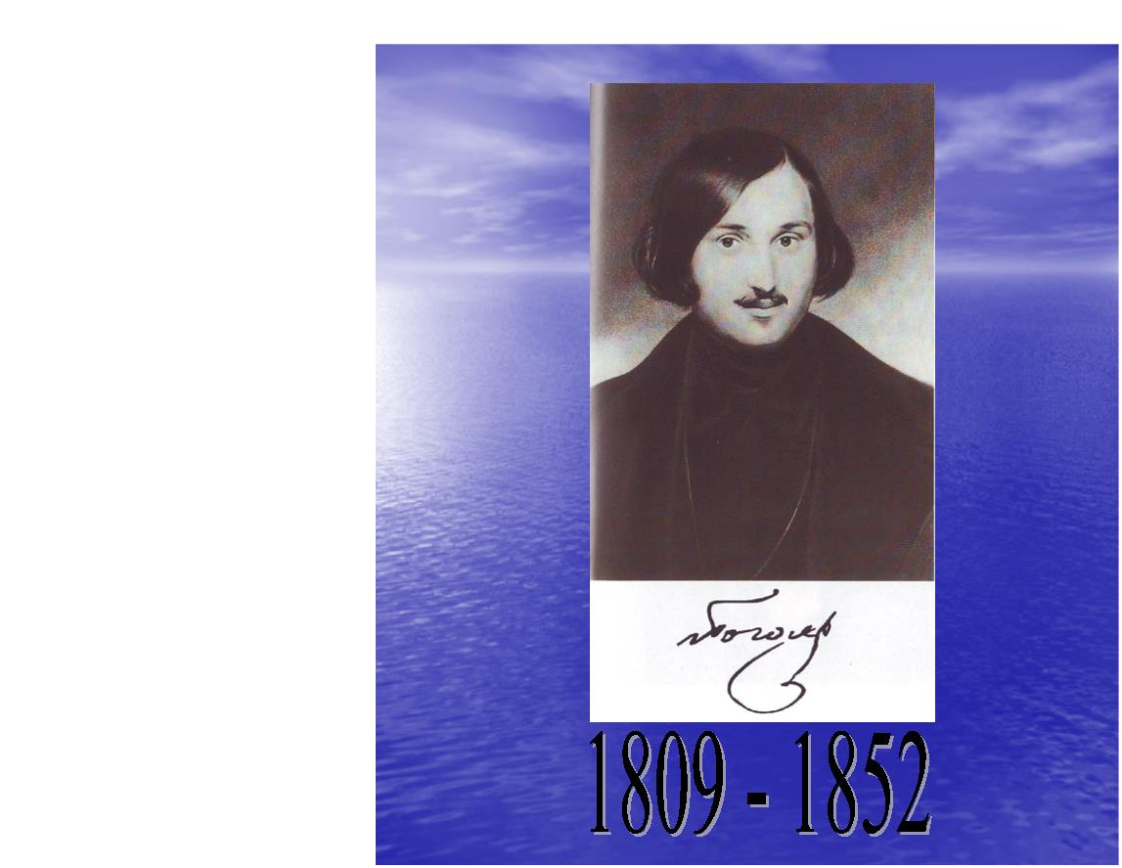
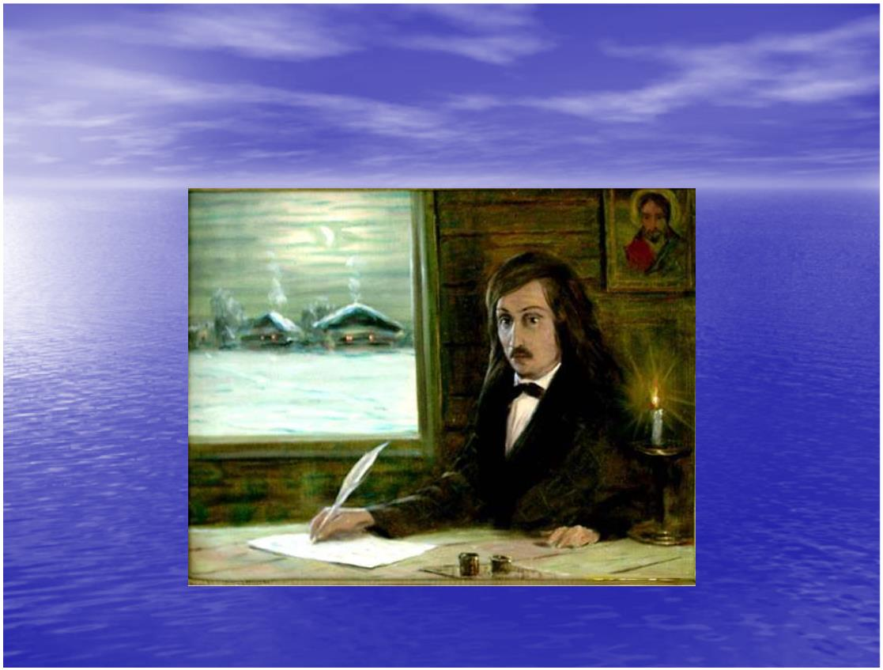
Николай Васильевич Гоголь

